Татьяна Кучинко

Церемония вручения
Литературной премии Александра Солженицына
2014 года

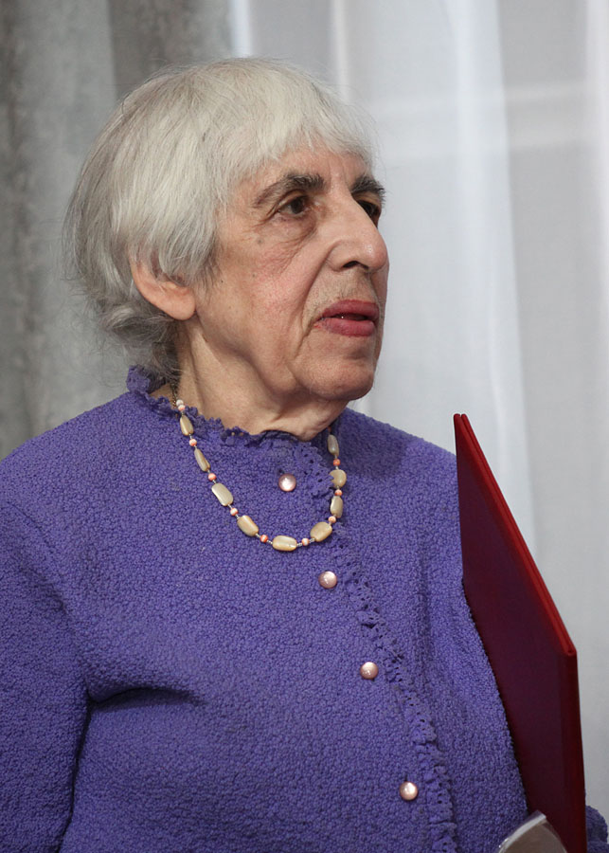
И.Б. Роднянская
24 апреля 2014 года в Доме русского зарубежья состоялась очередная церемония вручения Литературной премии Александра Солженицына. В этом году премия была присуждена И.Б. Роднянской «за преданное служение отечественной словесности в её поисках красоты и правды; за требовательное и отзывчивое внимание к движению общественной мысли на фоне времени». Открывая церемонию, Н.Д. Солженицына подчеркнула, что внимание, которое А.И. Солженицын всегда уделял работам Ирины Бенционовны Роднянской, и высокая оценка, которую он им давал, позволяют считать подпись писателя на дипломе лауреата не «виртуальной», а вполне реальной. Прозвучали и слова Солженицына, написанные им 40 лет назад, когда Литературная премия только задумывалась: «Но мечтается: когда наступит время вернуться в Россию (ой, когда?), да если будут у нас материальные силы, — учредить нам собственные литературные премии… В литературе Россия искушена. А тем более, знаем теперь истинные масштабы жизни, не пропустим достойных, не наградим пустых…»

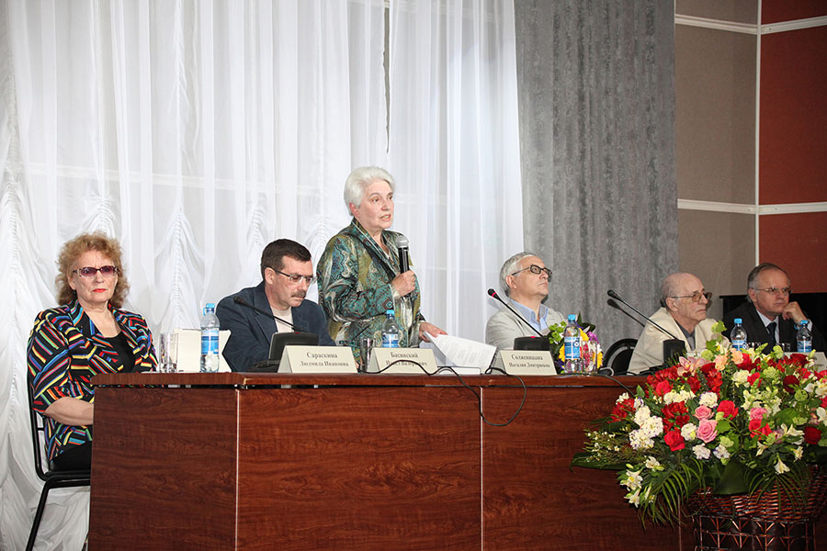

Член жюри, Л.И. Сараскина, комментируя выбор этого года, коснулась основных вех биографии лауреата. В 14 лет с энтузиазмом вступив в комсомол, уже в 20 лет Роднянская почувствовала себя в советском обществе «отщепенкой». Начало её литературной деятельности (публикация рецензии на повесть С.П. Залыгина «Свидетели» и организация читательской конференции по роману В.Д. Дудинцева «Не хлебом единым») совпало с докладом Н.С. Хрущёва на XX съезде. А билет члена Союза советских писателей Роднянская получила в день ареста А.Д. Синявского и Ю.М. Даниэля и тогда же написала в их защиту открытое письмо. 20 лет она работала в критическом отделе «Нового мира». Будучи в первую очередь литературном критиком, Роднянская откликается на самые разные явления словесности, отыскивая в них красоту и правду и отсекая то, что блещет ложными «красотами». Филологическая пристальность, объёмность мысли, языковая свобода, доверие художнику и благодарность ему — все эти качества литературно-критического творчества Роднянской Сараскина обозначила как «высокое искусство читать и понимать». Чуткость Ирины Бенционовны, подчеркнула Сараскина, распространяется и на события общественной жизни: большого уважения заслуживает её политическая публицистика.

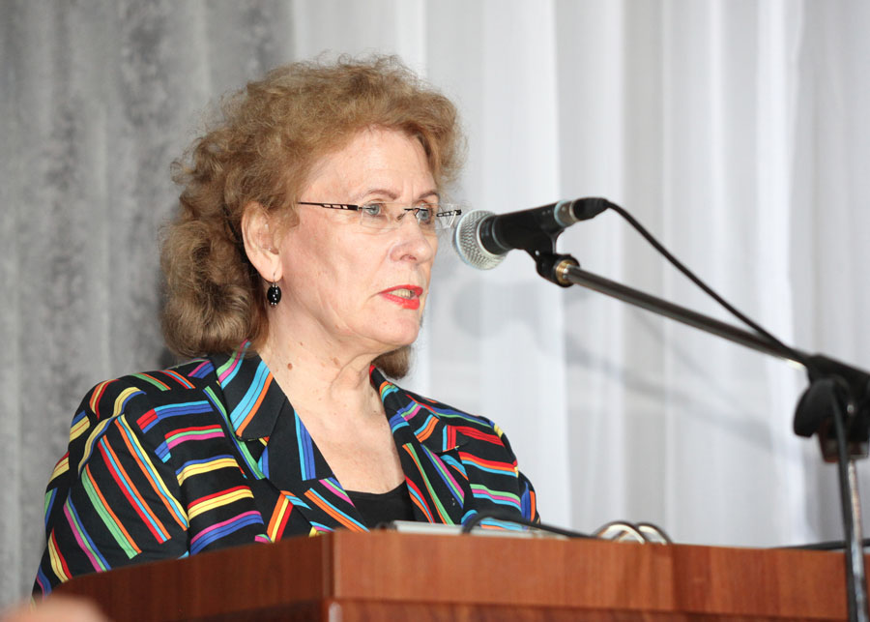
Л.И. Сараскина

По словам члена жюри, критика П.В. Басинского, Роднянская была в 1990-е годы той фигурой, которой так не хватает русской литературе сегодня: она могла связать воедино весь многоликий литературный процесс и дать ему оценку. Фигура Роднянской была по-своему уникальной: в отличие от других критиков её поколения, она не пыталась делать вид, что ничего существенного в русской литературе не поменялось, она признавала, что пришла новая литература, и пытливо анализировала работы новых писателей; например, ее положительная статья о В.О. Пелевине в те годы была, безусловно, поступком. В отличие же от критиков нового поколения, Роднянская апеллировала не только к «цеховому» читателю, но к читателю широкому. По словам П.В. Басинского, И.Б. Роднянской был внятен и язык нового поколения, и традиционные ценности, поэтому с уходом того времени её статьи и сегодня читаются вполне актуально.

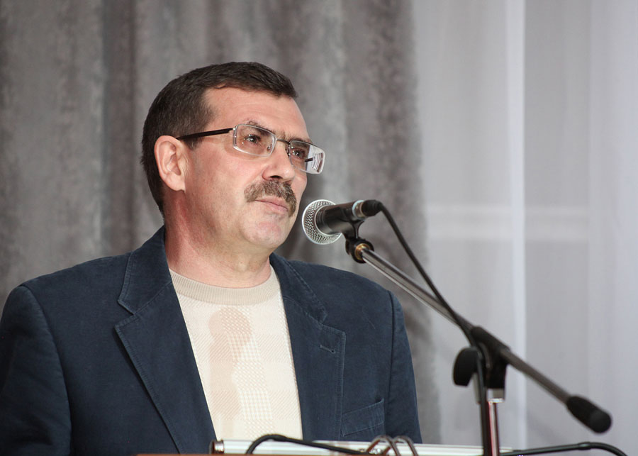
П.В. Басинский

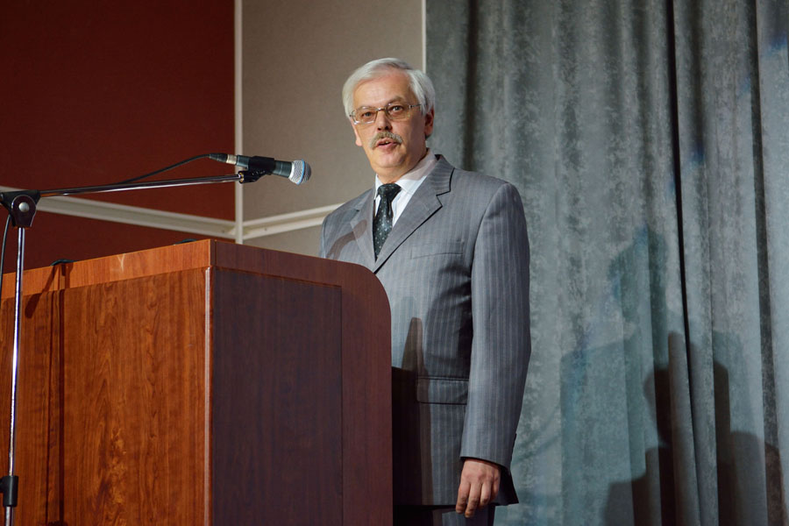
А.С. Немзер
Критик и литературовед, профессор Высшей школы экономики А.С. Немзер вспомнил о том, как впервые увидел и услышал Роднянскую 21 декабря 1977 года на проходившей в ЦДЛ дискуссии «Классика и мы». Тогда в царившей в зале атмосфере взаимной неприязни она процитировала знаменитые строки А.К. Толстого: «Двух станов не боец, но только гость случайный…», и впоследствии, уже соприкасаясь с Роднянской в работе, Немзер неоднократно вспоминал в связи с ней эти стихи. Важнейшая мысль этого стихотворения заключена в финальной строке: «Я знамени врага отстаивал бы честь». Вот эта уверенность в том, что честь существует, что это реальность, а не «придумка» или риторическая фигура, была очень важна для А.К. Толстого. И это знание, что честь не фантом, стало значительной чертой поэтического мира Роднянской. Второй столь же значимой составляющей её творчества Немзер назвал вкус, который тоже есть, и который напрямую соотносится с честью. Среди большого жанрового своеобразия работ лауреата Немзер выделил особенно дорогие ему статьи о поэзии (в первую очередь о М.Ю. Лермонтове, А.А. Блоке, К.К. Случевском и Н.А. Заболоцком), подчеркнув, что Роднянская всегда верила в «особенную стать» поэта и поэзии. В заключение Немзер рассказал, как он, ещё когда впервые услышал об учреждении Литературной премии Александра Солженицына, подумал, что эту премию непременно получит Ирина Бенционовна, потому что иначе просто не может быть.
Н.Д. Солженицына вручила И.Б. Роднянской диплом лауреата Литературной премии Александра Солженицына, выполненный художником-дизайнером Сергеем Стуловым и ювелиром Николаем Ёжкиным.
Член жюри, выдающийся пушкинист В.С. Непомнящий, поздравляя лауреата, сказал, что большое литературное собрание в честь Роднянской давно было его мечтой и желанием, исполнение которого было его личной культурной потребностью, поэтому он очень рад, что оказался причастен к этому событию.

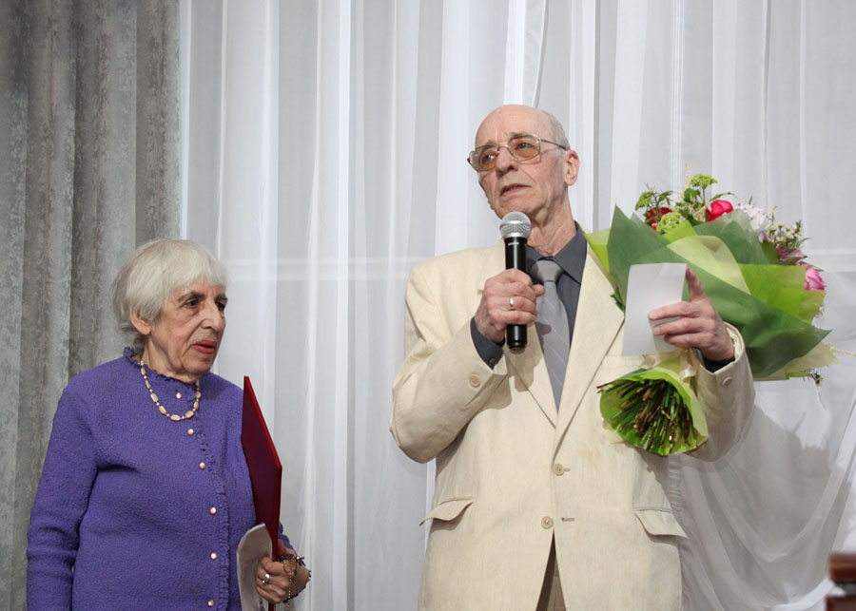
И.Б. Роднянская и В.С. Непомнящий
В своём ответном слове И.Б. Роднянская, поблагодарив жюри за оказанную честь, выразила свое отношение к основателю этой премии: для неё не было большего общественного и морального авторитета и большего образца творческой мощи, чем А.И. Солженицын. О себе же она говорила прежде всего как о литературном критике. Этот выбор профессии был сделан ещё на школьной скамье в сталинские времена, что можно счесть смесью наивности и безумия. Но ещё в школьные годы, вспоминала Роднянская, у неё как у читателя возникала потребность выразить словесно то, что она извлекала из прочитанного произведения. Уже при написании первой новомирской статьи она стремилась выявить верность художника своей личной правде. Поскольку тогда, в 1962 году, снятие фальшивой позолоты было уделом либеральной критики, Роднянскую записали в этот «лагерь», что было справедливо лишь отчасти, потому что её мировоззрение было сложнее. При общении с произведением, по признанию лауреата, главным для неё оставалось переживание текста как загадки — как в статьях о современной литературе, так и при создании работ о классиках. Свои труды лауреат относит по преимуществу к литературной критике, а не к собственно филологии. Чувство целокупной правды не может не быть оскорблено односторонней пристрастностью. В заключение И.Б. Роднянская попросила считать её слова «посильным отчётом» о пройденном ею пути и ещё раз поблагодарила членов жюри и всех пришедших на церемонию вручения премии.


В.Г. Распутин и Ж. Нива

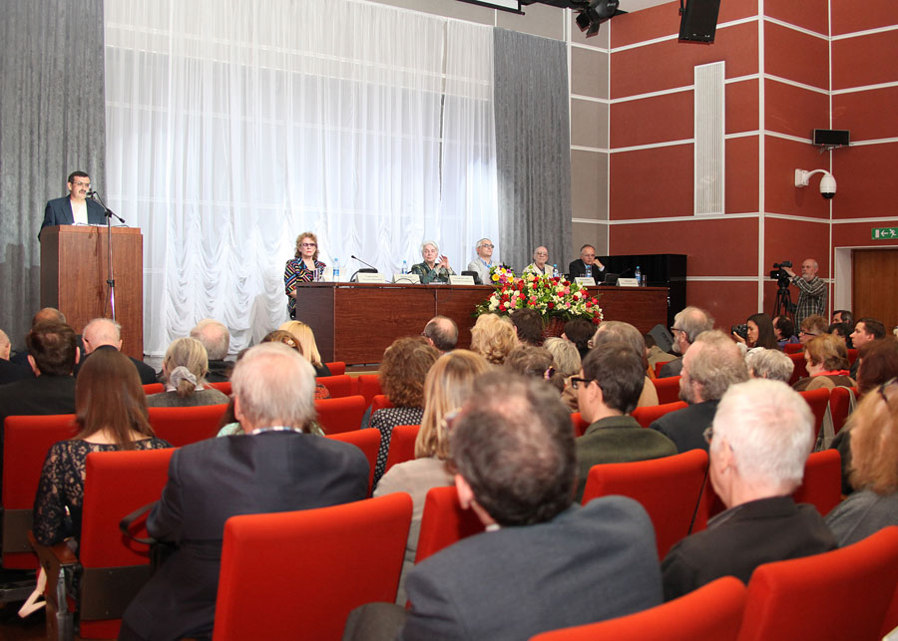

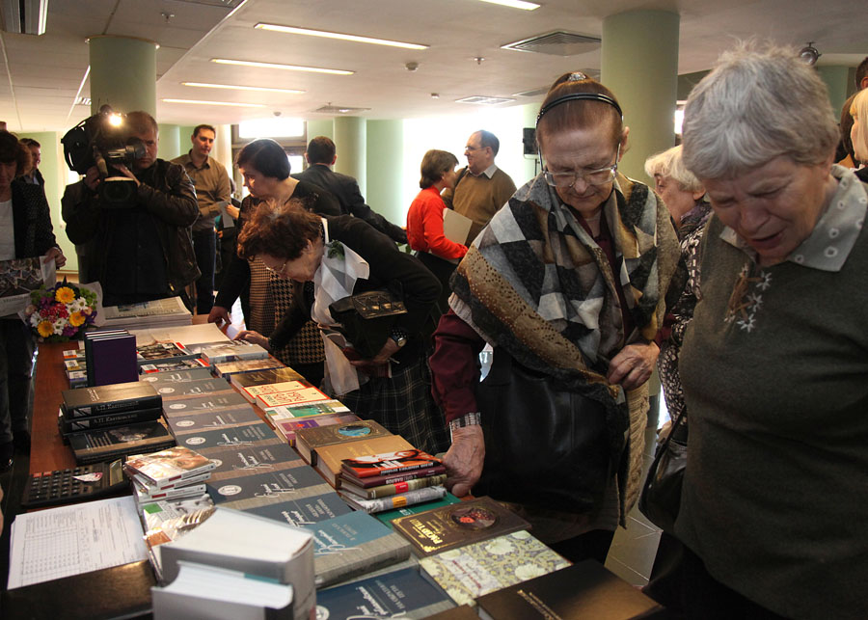

Фото Светланы Урбан

